XVII-та Национална олимпиада по Информационни технологии


ТЕМА:

SmartGarden
(приложни програми)
проект №: 282

АВТОРИ  Таня Иванова Найденова  Адрес: гр. Пловдив, улица „Гонда вода” №22  Тел: 0898855825  e-mail: tanya.naidenova@abv.bg  училище: МГ„Академик Кирил Попов“  клас: 12^{Ж}  и  Даниел Николаев Величков  Адрес: гр. Пловдив, улица „Хан Телериг” №1  Тел: 0988922448  e-mail: dani.levski00@gmail.com  училище: МГ„Академик Кирил Попов“  клас: 12^{Ж} | НАУЧЕН РЪКОВОДИТЕЛ:  Лиляна Русенова  Учител по информатика  и информационни технологии  МГ„Академик Кирил Попов“  Тел: 0888581251
СЪДЪРЖАНИЕ:

- Резюме ............................................................................................................. 3
- Цели ................................................................................................................. 3
- Основни етапи в реализирането на проекта ................................................ 3
- Ниво на сложност на проекта ....................................................................... 4
- Логическо и функционално описание на решението ................................. 4
- Реализация ...................................................................................................... 8
- Описание на приложението .......................................................................... 8
- Протокол за връзка ........................................................................................ 9
- Описание за получаване на IP ...................................................................... 11
- Заключение ..................................................................................................... 11

РЕЗЮМЕ

1. Резюме
Проектът ”SmartGarden” представлява мобилно приложение, за улесняване на отглеждането на различни растения.
Всеки, който се гиржи за някакъв вид растение има нужда от информация за начина на отглеждане. То трябва да се полива и да се подхранва почвата с различни вещества, за да бъде растението здраво. „SmartGarden“ позволява на потребителите да следят състоянието на тяхните растения и да се грижат за тях от разстояние. Когато те нямат време да дават нужните грижи, приложението ще се погрижи.
За реализирането на проекта e използвано Android Studio – Java. Връзката между растението и телефона се осъществява през чип-ESP8266, който играе ролята на TCP сървър, написан на Arduino. На платката са свързани множество сензори, които позволяват да се следи състоянието на растението в реално време.
2. Цели
Главната цел е да позоволи на потребителите да проверяват по всяко време своите растения. Приложението предоставя възможността това да става от разстояние, без те да ходят до растенията.
3. Основни етапи в реализация на проекта
Реализацията на проекта премина през следните етапи:
1. Избор на тема: Бе направено проучване за идея за полезно приложение. Една от най-добре оценените идеи, свързана с динамичния начин на живот бе „SmartGarden“.
2. Подбор на материали: Приложението се състои от множество програми. Логото и дизайнът са реализирани на Photoshop. Иконите, използвани в приложението са взаимствани от различни сайтове.
3. Определяне структурата на приложението: Като начало бе създаден основният скелет на приложението, а в последствие бяха доразвити всички останали компоненти.
4. Изработване:
- Определяне на дизайн – избор на цвят за фон и цвят на символите;
- Създаване на визията на приложението чрез XML;
- Свързване на компонентите чрез Java;
- Създаване на TCP сървър върху чип ESP8266 чрез Arduino C/C++;
- Създаване на TCP клиент на Java.
5. Тестване: Бяха тествани и идентифицирани проблемните части от кода.
6. Отстраняване на грешки: Бяха редактирани тези части от кода, в които се наблюдаваха проблеми.

4. Ниво на сложност на проекта − При изработването на проекта възникнаха следните проблеми:
- обмисляне и създаване на методическата структура на проекта;
- намиране на точна информация;
- създаване на отделните програми;
- свързване на отделните компоненти в общ проект;
- осъществяване на връзка между клиент и сървър;
- получаване на правилни данни от сървъра.
- представител на този вид приложения;
5. Логическо и функционално описание на решението
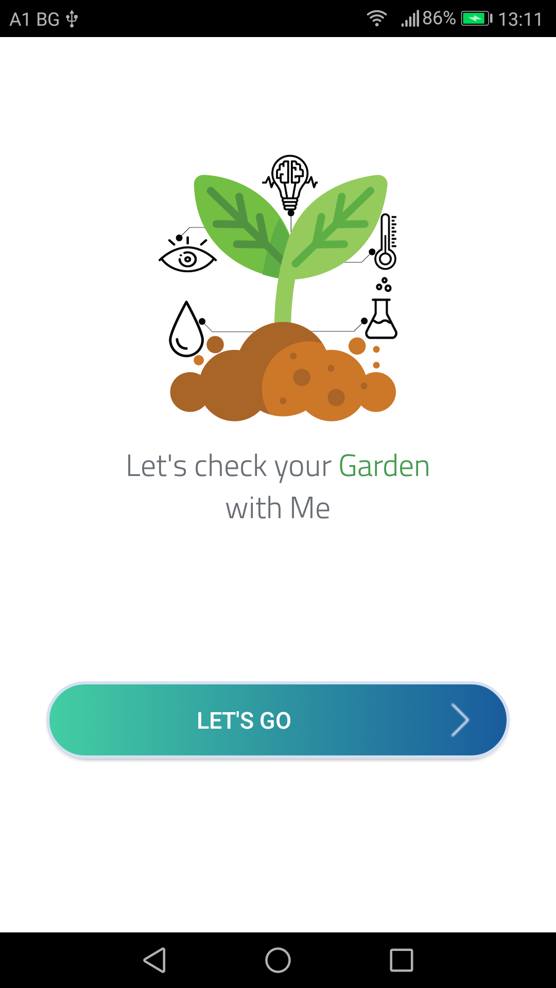
Проектът стартира с начална страница, предназначена за запознаване на потребителите с името на проекта и неговото мото.
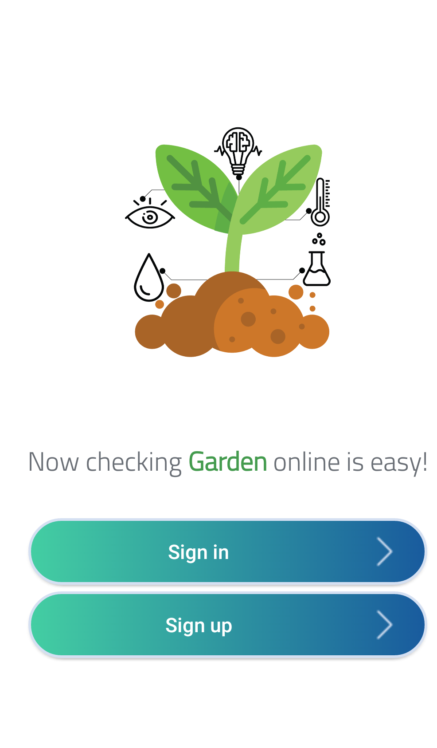
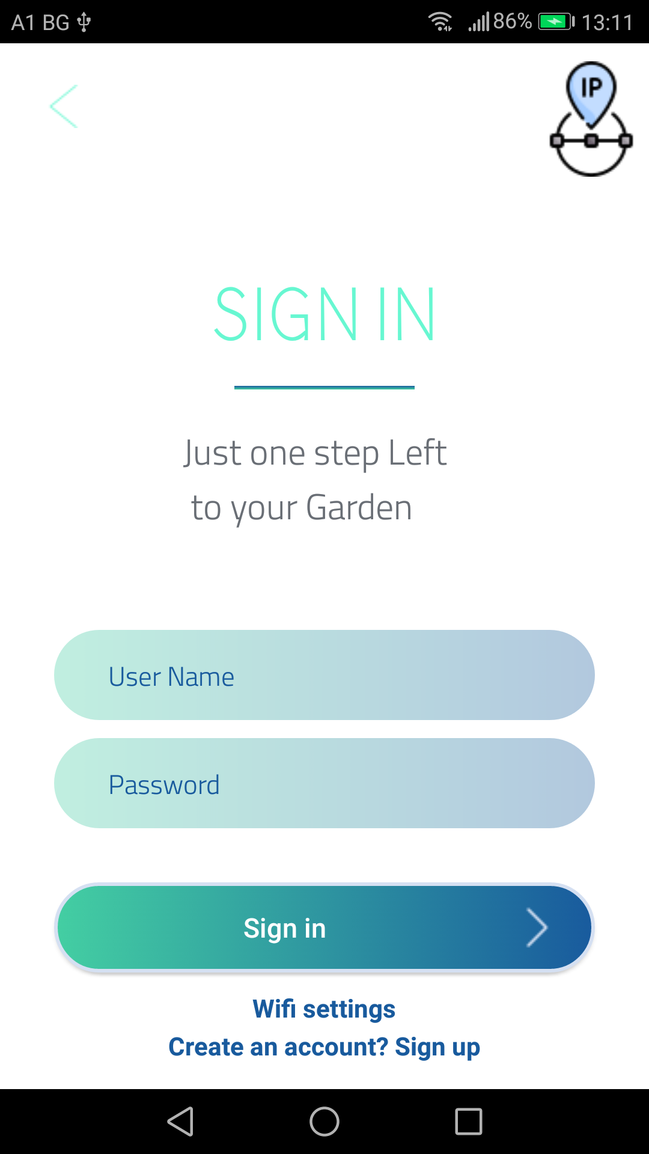
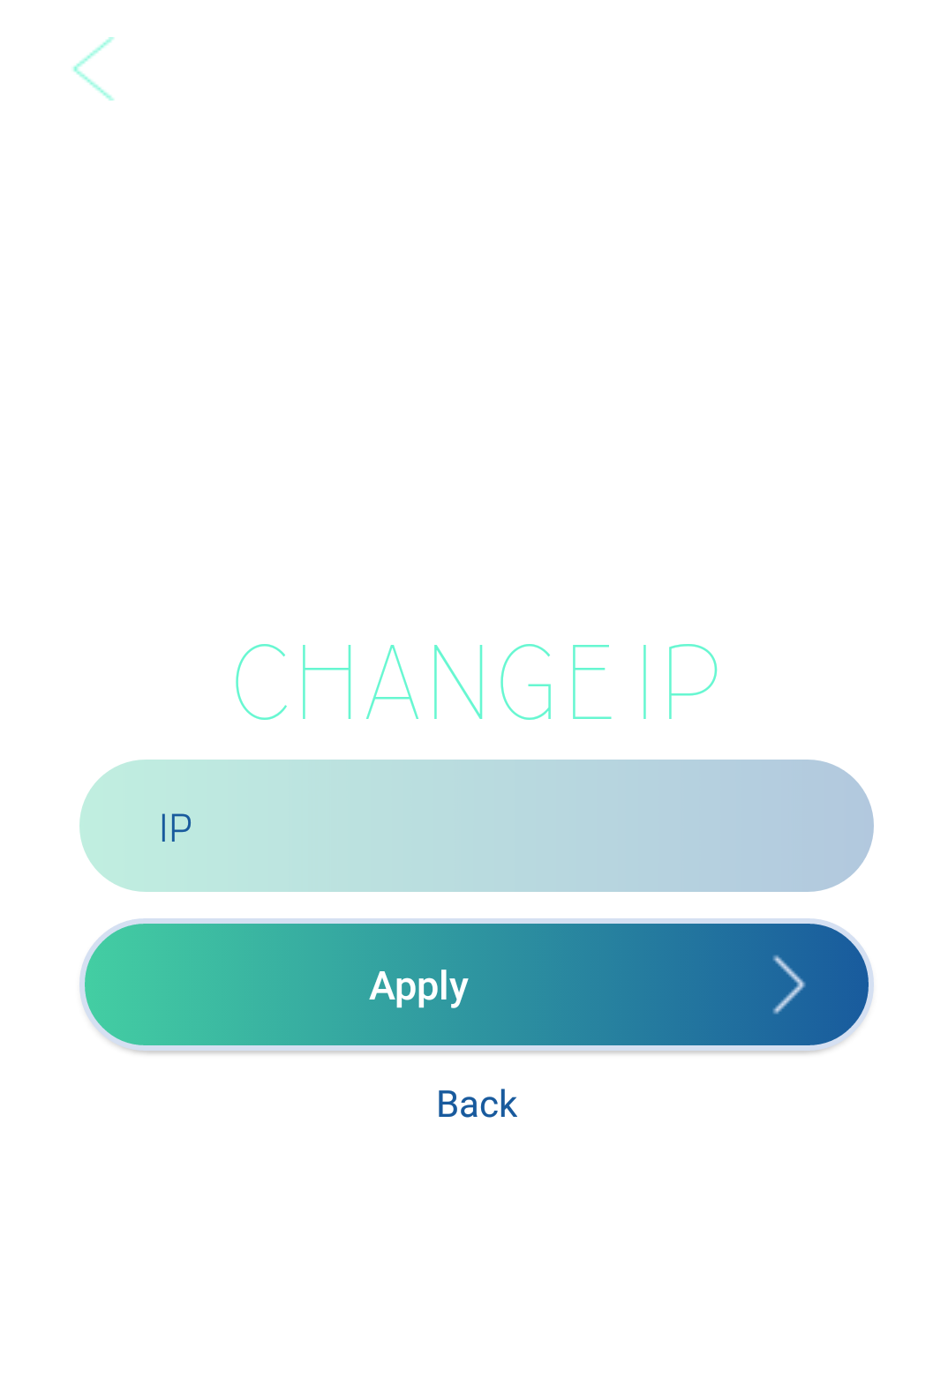
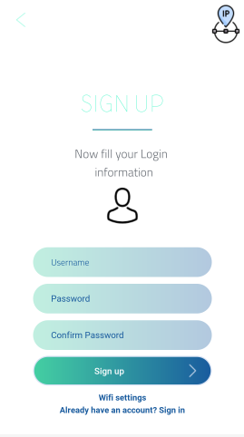
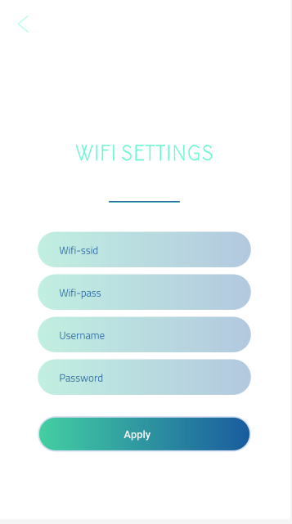
Следващата страница е Sign up/ Sign in-меню. Бутонът Sign up води до меню за регистриране на нов потребител, а Sign in – до меню за вход на вече съществуващи потребители.
В страниците за регистрация и вход се изисква въвеждане на потребителско име и парола, като се прави проверка на валидността на данните. От тях може да се настроят ip и wifi, като страниците за тяхната настройка изглеждат по следния начин:
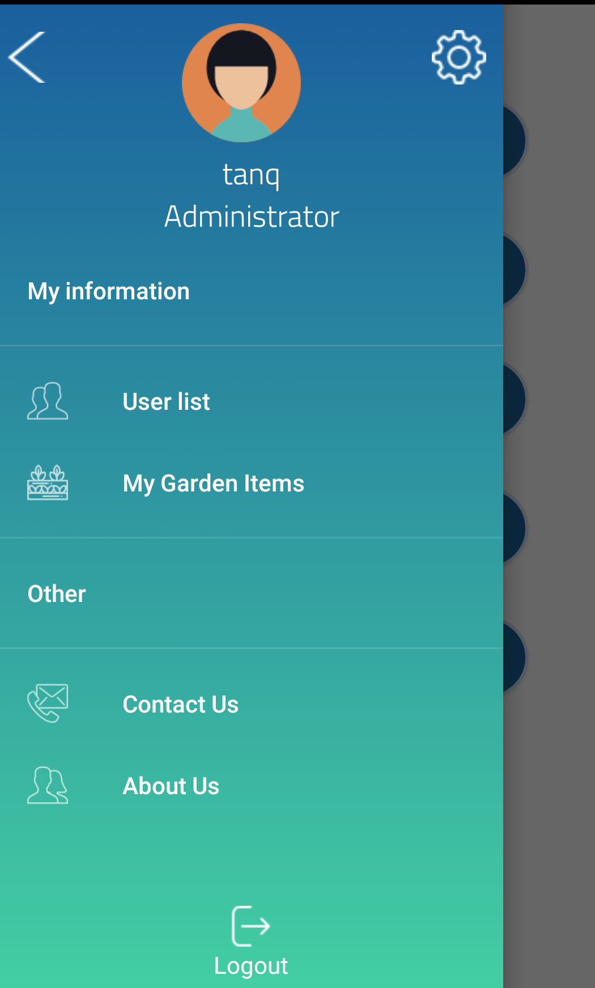
Основната страница на приложението има следния вид:
- лист с потребителите, който може да се достъпи само от администратор. От това меню може да се дават права на потребителите или да се премахва тяхната регистрация;
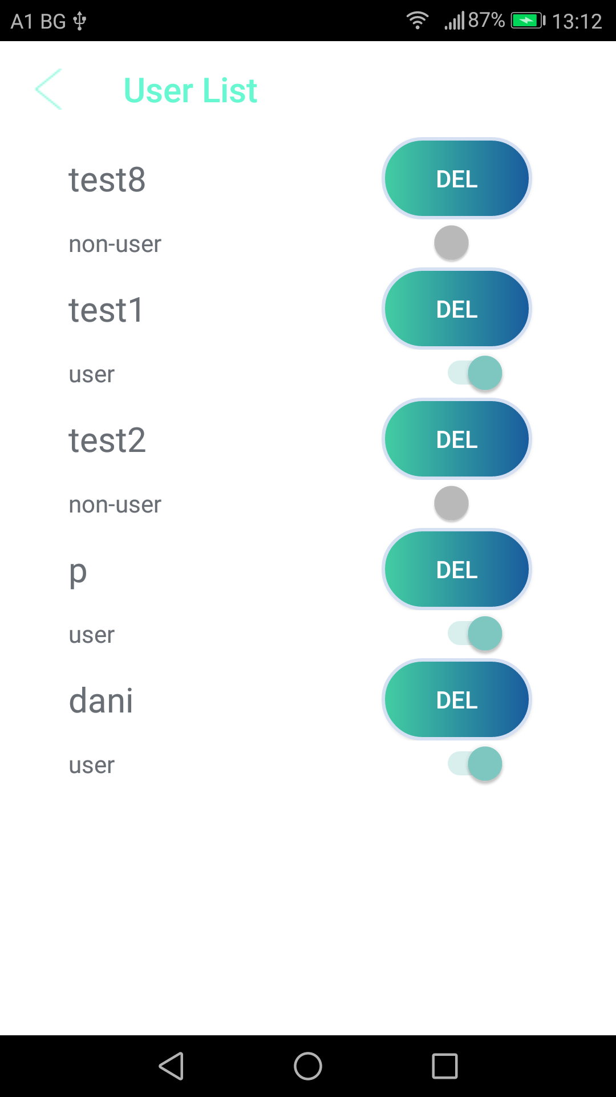

-състояние на растенията, като могат да се добавят нови и да се видят характеристиките на всяко поотделно;
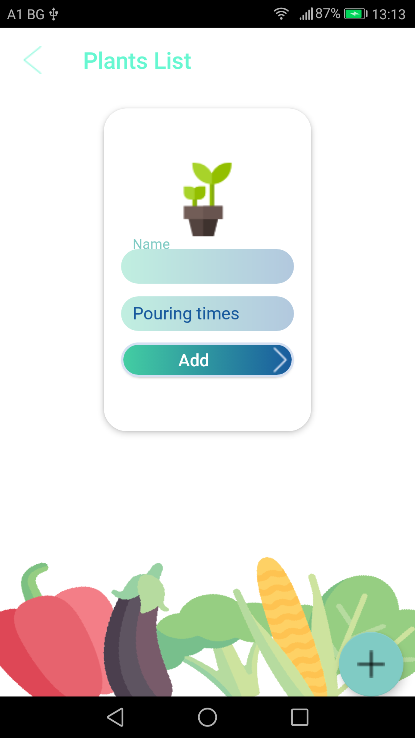
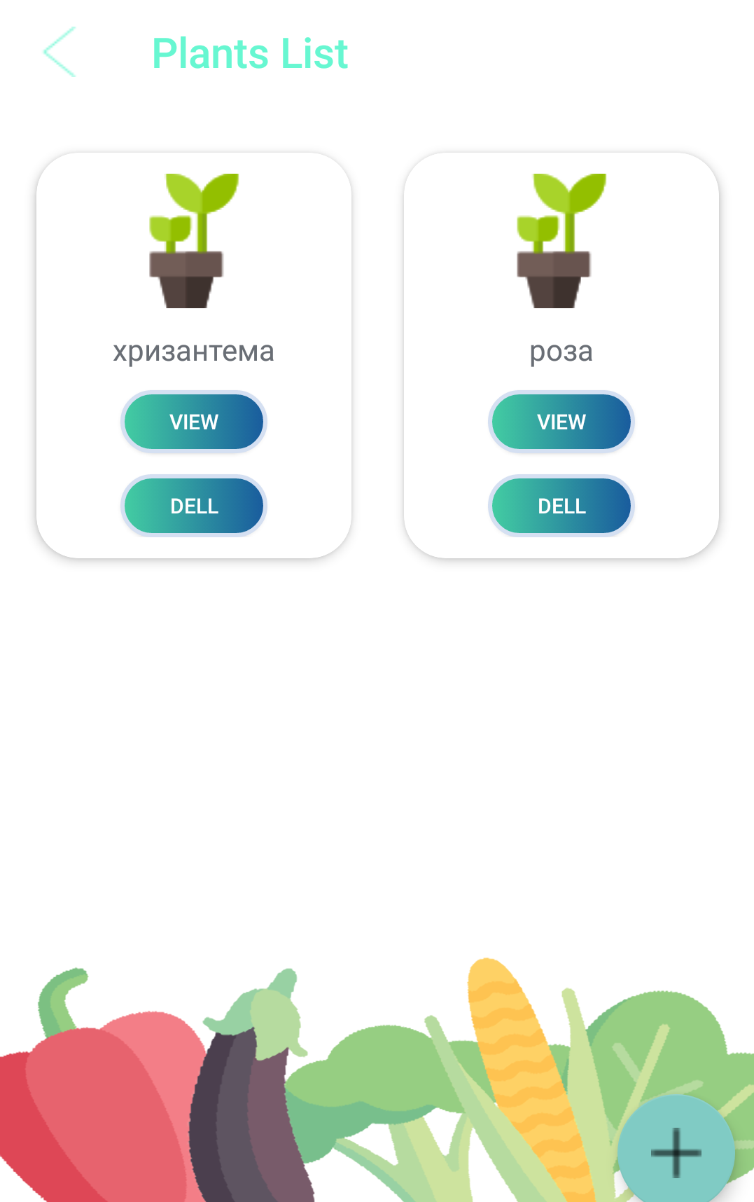
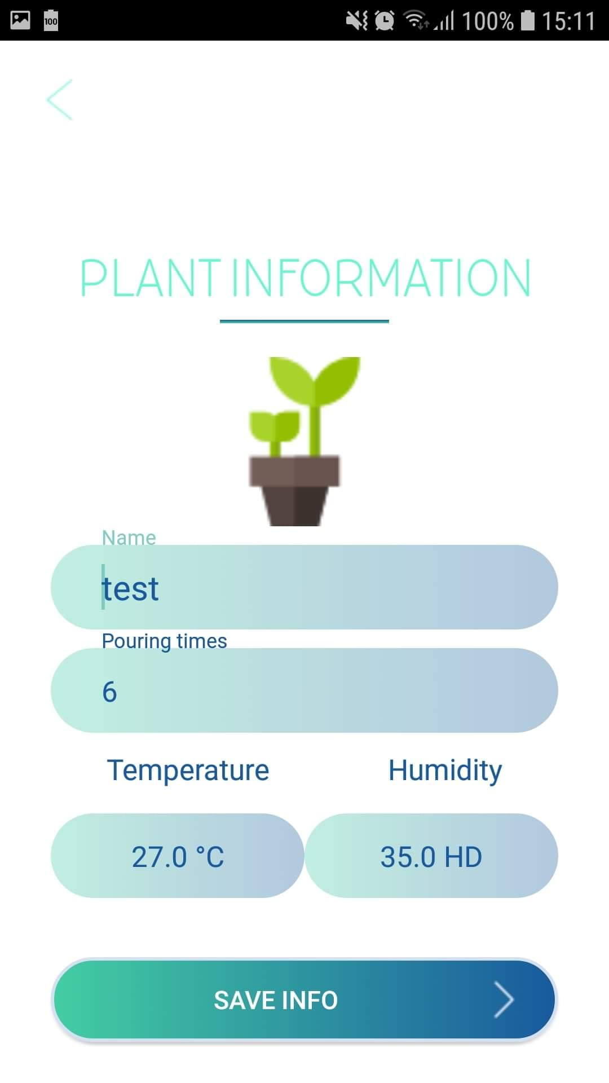

-връзка със създателите и информация за приложението
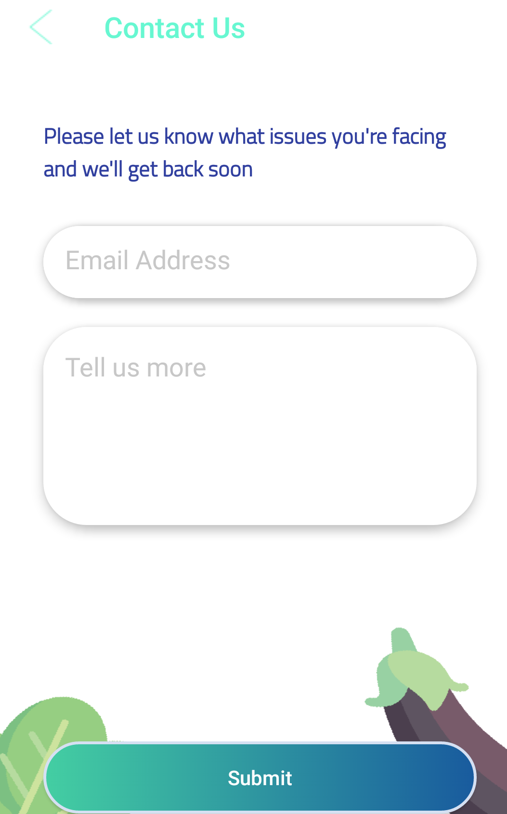
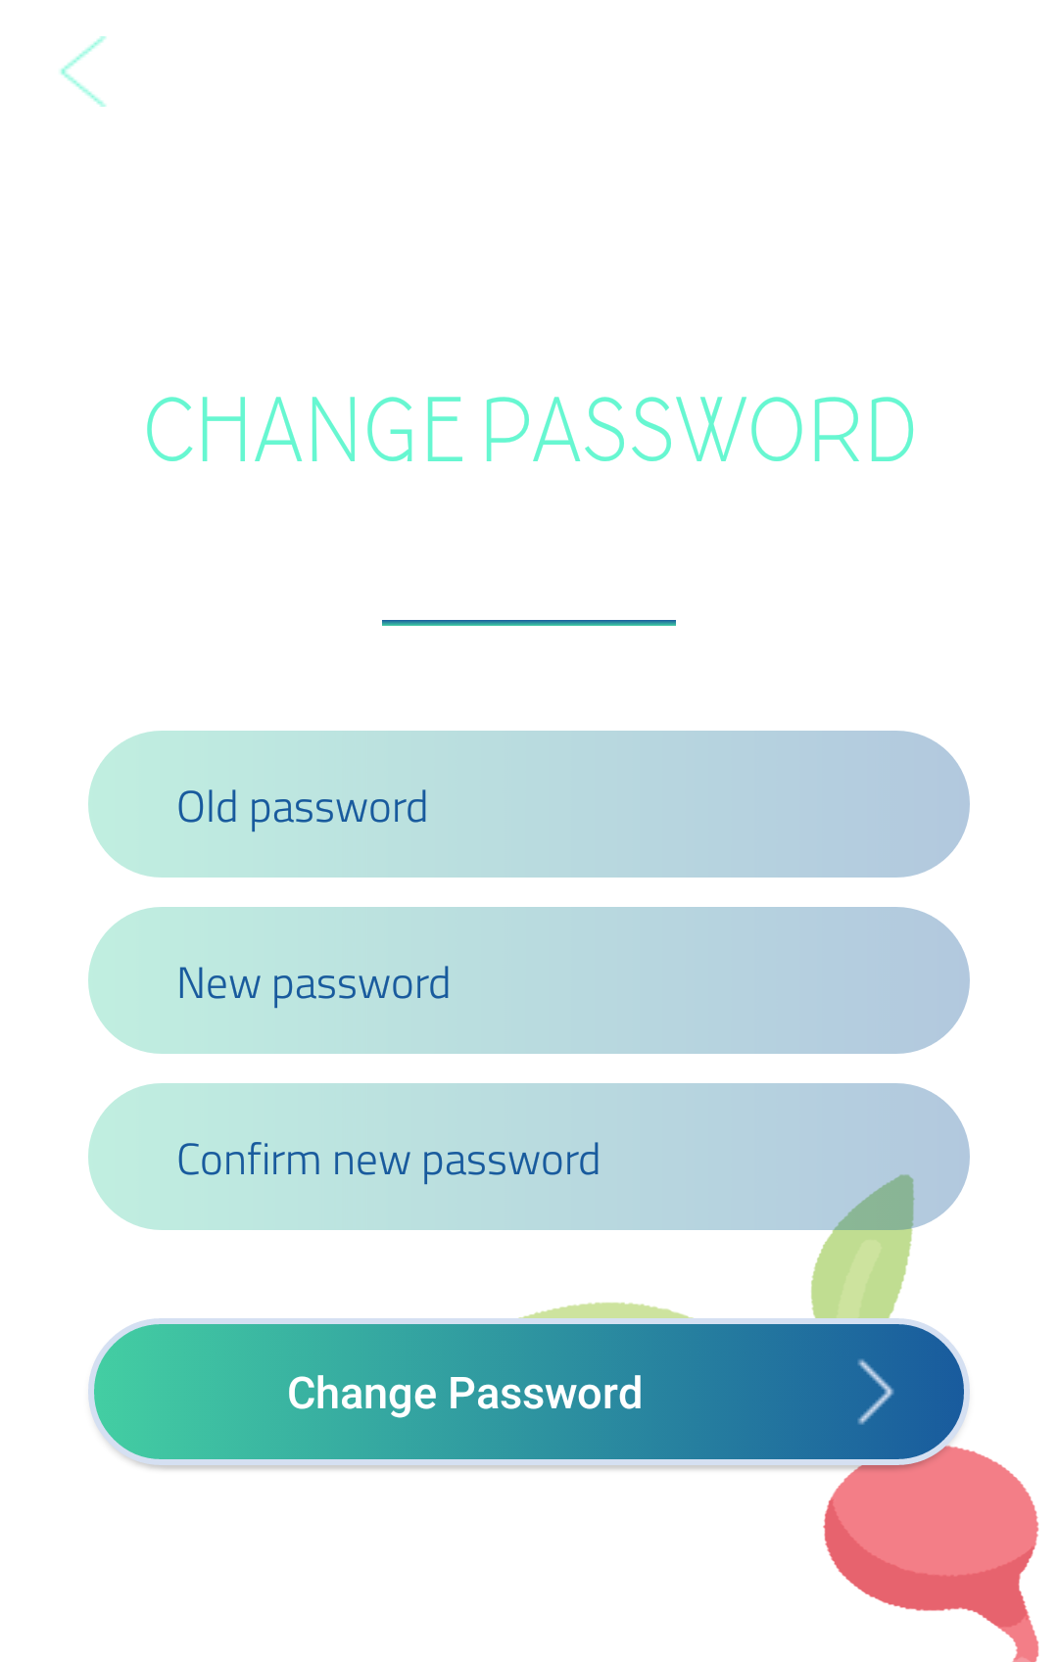
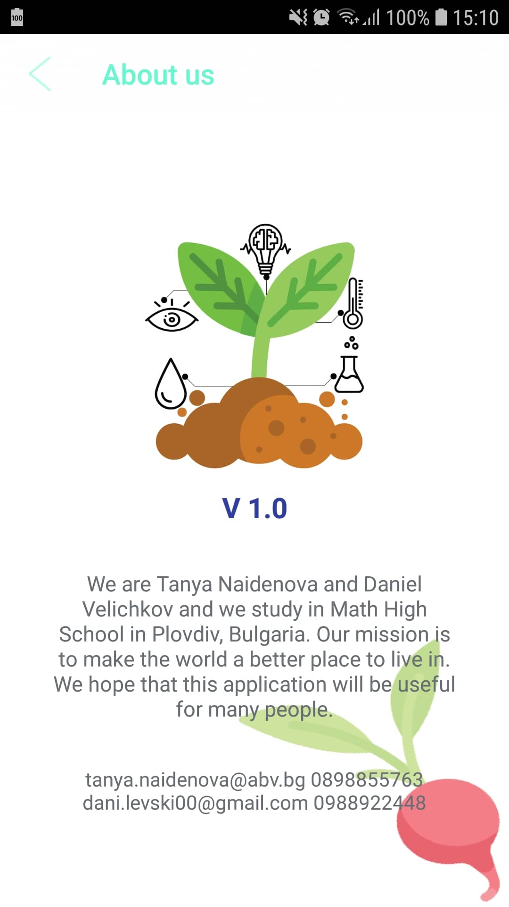
- смяна на паролата
- изход – връща към менюто за влизане в системата.
6.Реализация –
- Създаване на дизайн на приложението – XML;
- Създаване TCP клиент – Java;
- Създаване на TCP сървър – Arduino C/C++;
- Създаване на функционалността на приложението – Java;
- При реализация на приложението са използвани следните източници на информация:
  - https://stackoverflow.com
  - https://github.community/
  - https://www.arduino.cc/
  - https://developer.android.com
7. Описание на приложението – Приложението е достъпно на smartgarden.asm32.info.

8. Протокол за връзка –
Права на потребителите:
1) a=admin
2) u=user
3) n=non-user
Команди:
-signup username password – регистриране на потребители
return:
1)truesignup
2)thereIsAPerson
3)falsesignup.There is not free space.
-----------------------------
signin username password – влизане в акаунта
return:
1)IncorrectPass
2)NoPermission
3)Permission:
- a , for admin
- u , for user
----------------------------
setPermission user permission adminUsername adminPassword – задаване на права
return:
1)permission
----------------------------
list adminUsername adminPassword – лист с потребители
return:
1)
you are not admin
stop
2)
list of users
stop
---------------------------
del username adminUsername adminPassword – изтриване на потребител
return: nothing
---------------------------
getTemp – измерване на температура
return:
1) temperature
---------------------------
Humidity true or false – измерване на температура и влажност
return:
1) true:
humidity
2) false:
temperature
---------------------------
setPassWord username lastpass newpass
return:
1)ready!
2)Incorect Pass
---------------------------
setWifi ssid password adminusername adminpass
return nothing
--------------------------
error- Връща грешка при неправилна команда

9. Описание за получаване на IP
При натискане на бутона, ограден с червено, има възможност да се настрои IP, към което ще се свързва приложението. Има два варианта за настройка – ръчна и автоматична.
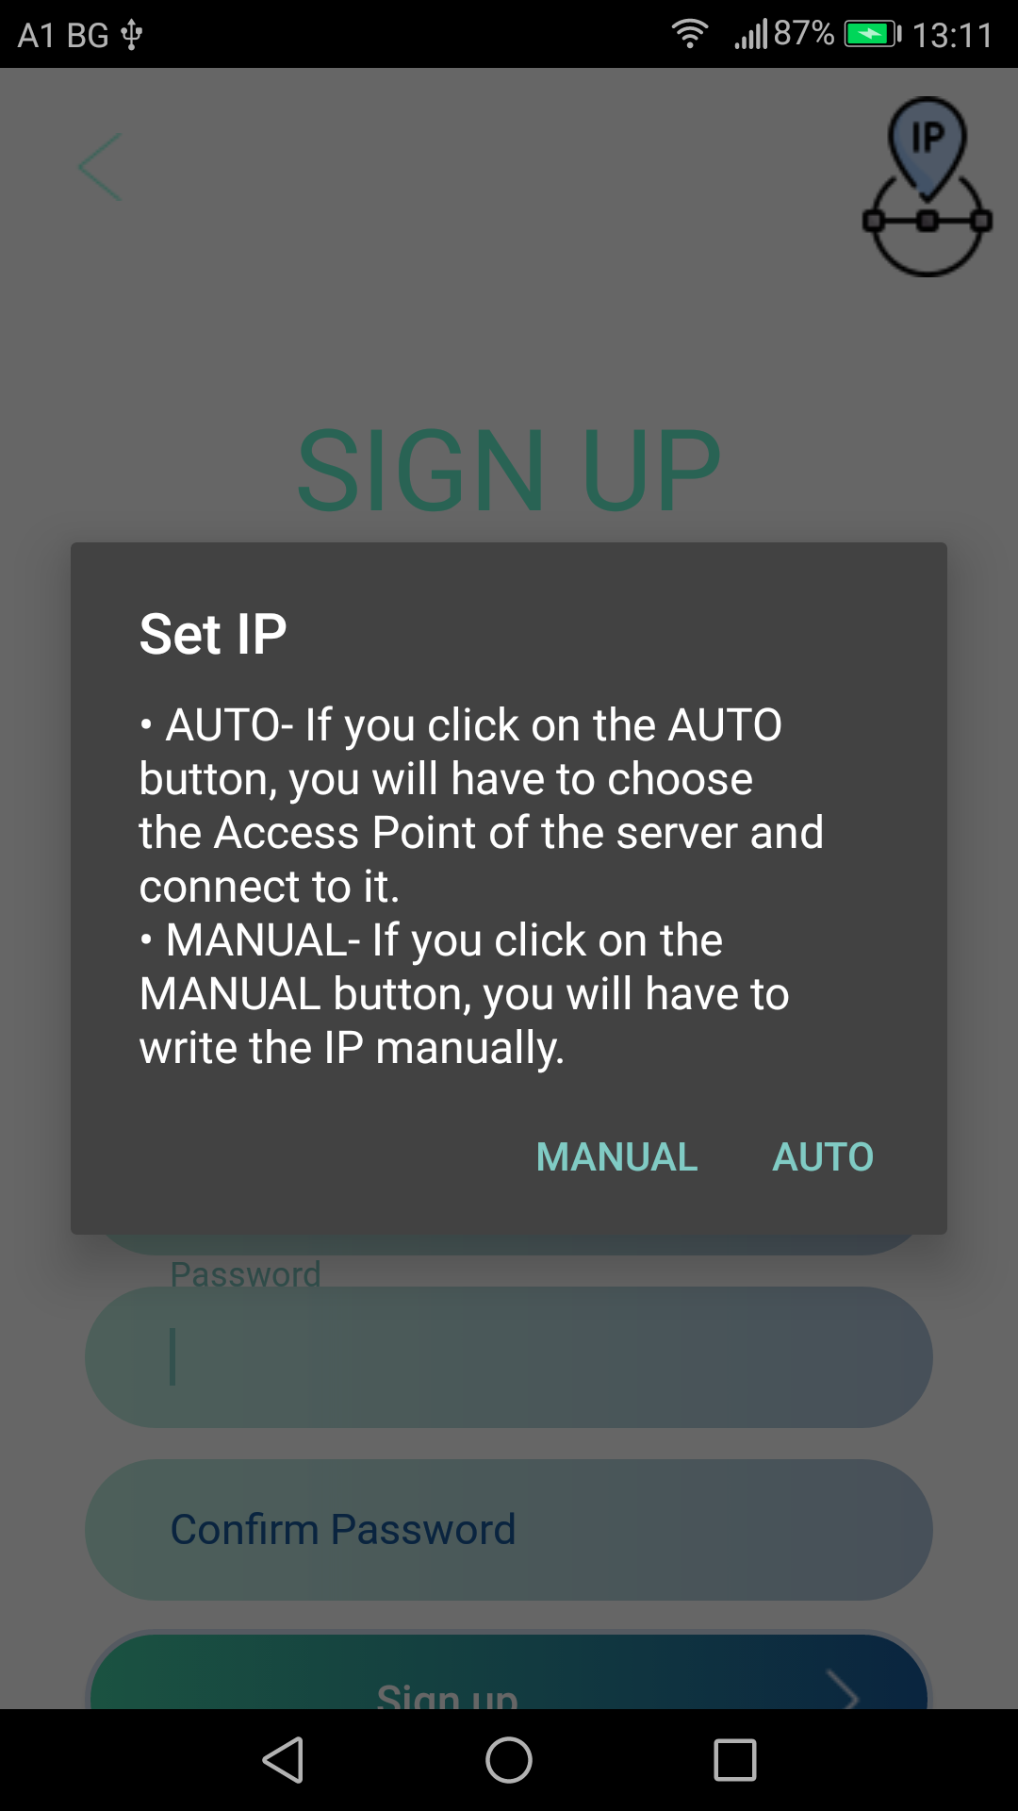
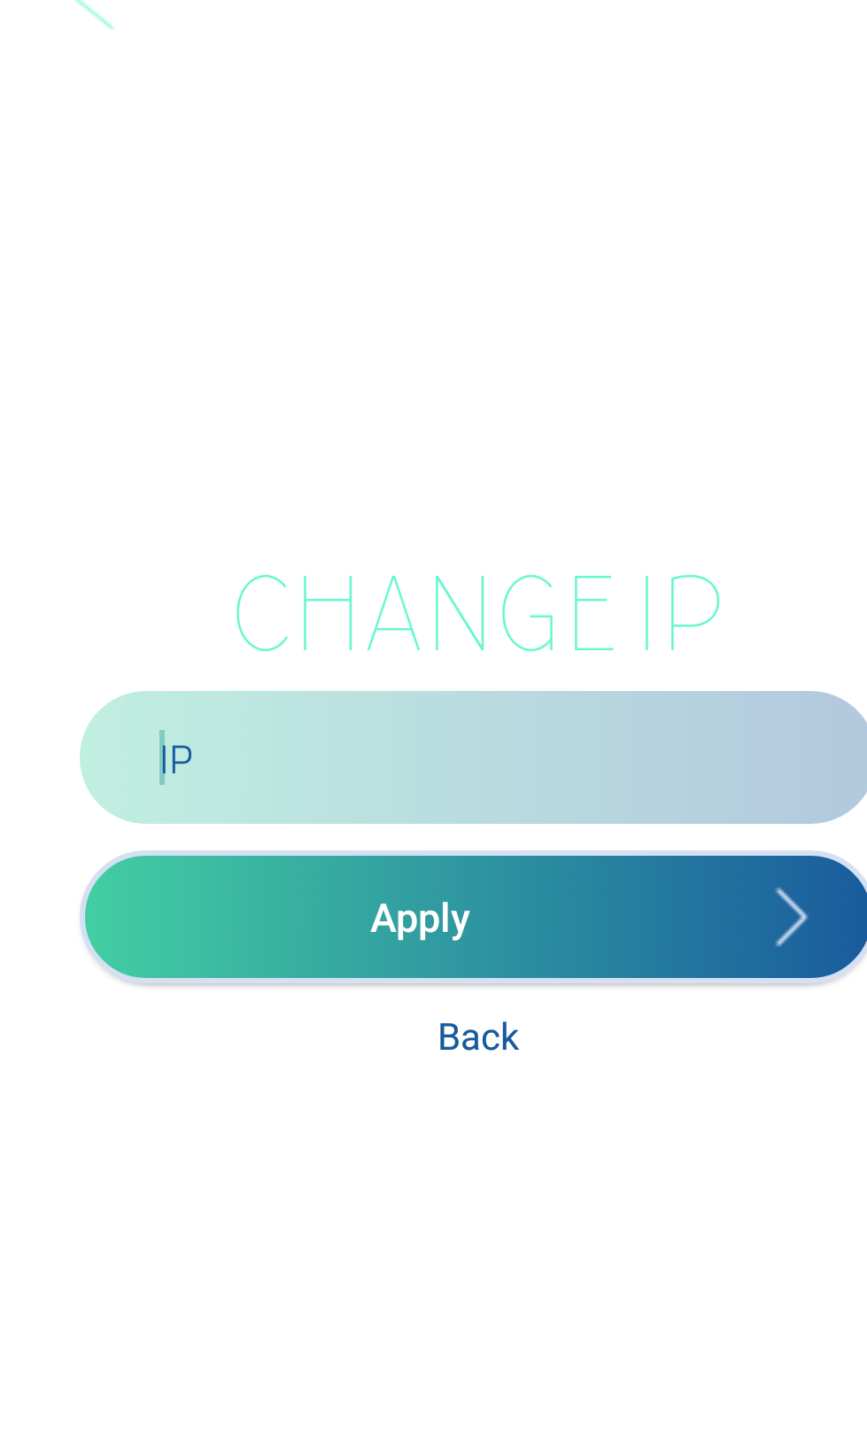
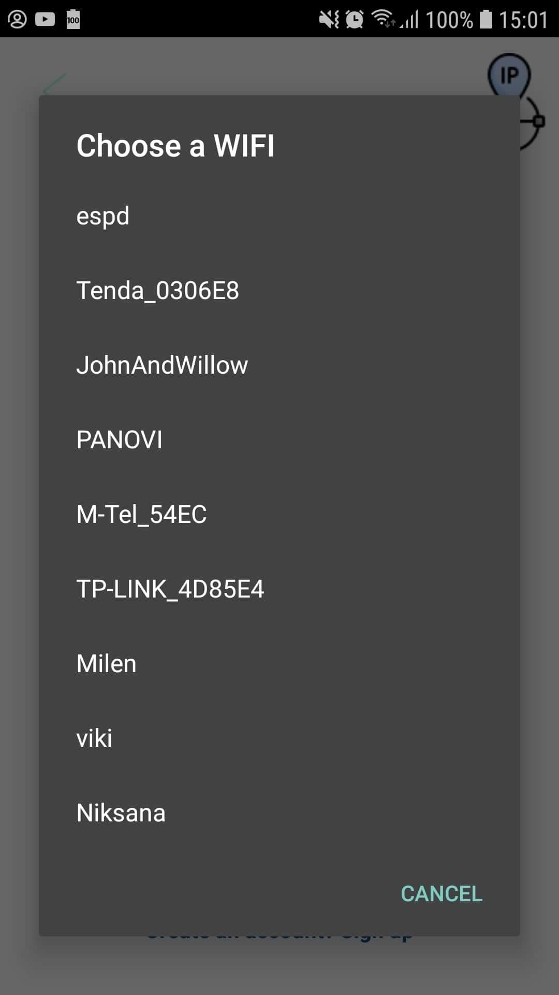
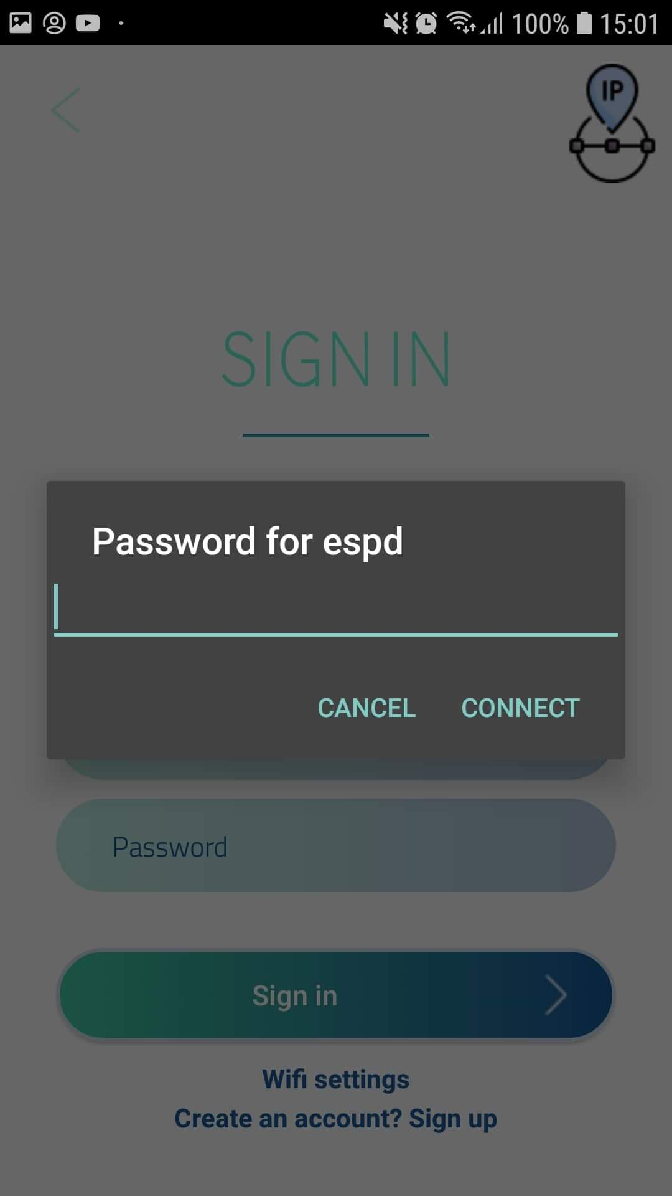
Автоматичната настройка изисква избиране на “Access Point” – точка за достъп, която се използва за директен достъп до сървъра. След въвеждане на парола, телефонът автоматично ще получи IP. Този вид получаване на IP адреса може да се използва в случаите, когато сте близо до дома си.
Ръчното въвеждане се използва, когато не сте запаметили IP адреса, но го знаете.

10. Заключение – Приложението е “user-friendly” и позволява използването му от широк кръг потребители, без специални познания в IT технологиите. Чрез него бързо се проверява състоянието на растенията. Може да се полива и определен брой пъти, който е предварително зададен.
В последните години се забелязва бързо развитие на IT технологиите в приложен аспект с акцент към промяна и улеснение на ежедневието. „SmartGarden“ е типичен пример.

